实验5 指针
学号：2200100501 姓名：韩睿鑫 实验日期：5.12

- 实验目的和要求
（1）掌握指针的概念、指针变量定义和引用。
（2）掌握指针的运用方法。
（3）掌握数组的指针和指向数组的指针变量。
（4）掌握指针与函数的关系。
（5）能正确使用字符串的指针和指向字符串的指针变量。
（6）了解指向函数的指针。
（7）了解指向指针变量的指针的概念及其使用方法。
- 实验内容
1、从键盘输入10个数，求出其中的最小值。
提示：定义函数lookup(int *str,int *a,int n)查找数组str中的最小值，将数组中的每个数跟第一个数进行比较，最后得到最小的数。
正确代码： | 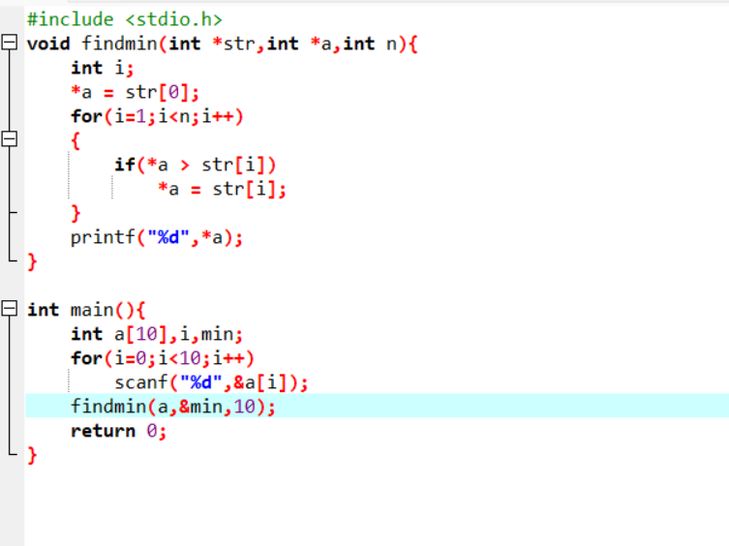
结果截图： | 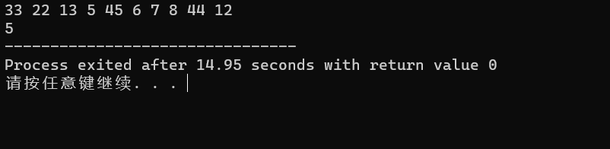
2、编写函数add(int a[4][4],int b[]),将一个4×4矩阵转置并把每列的最大值放到数组b中 。
提示：查找每列最大值，按列进行循环判断即可。数组转置是以主对角线为中心将数值进行对称交换，即将a[i][j]和a[j][i]交换。
正确代码： | 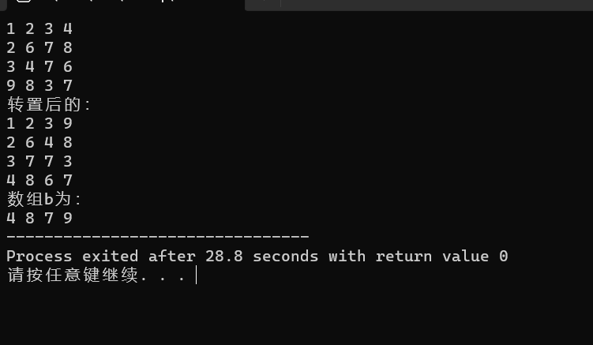
结果截图： | 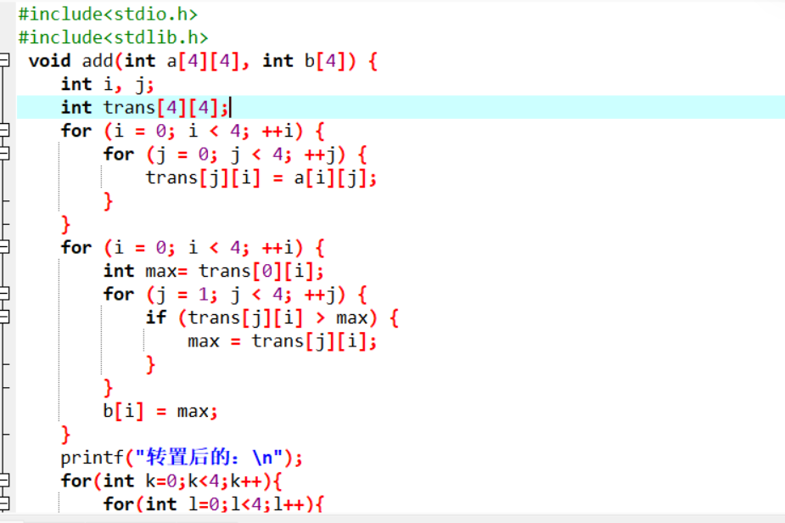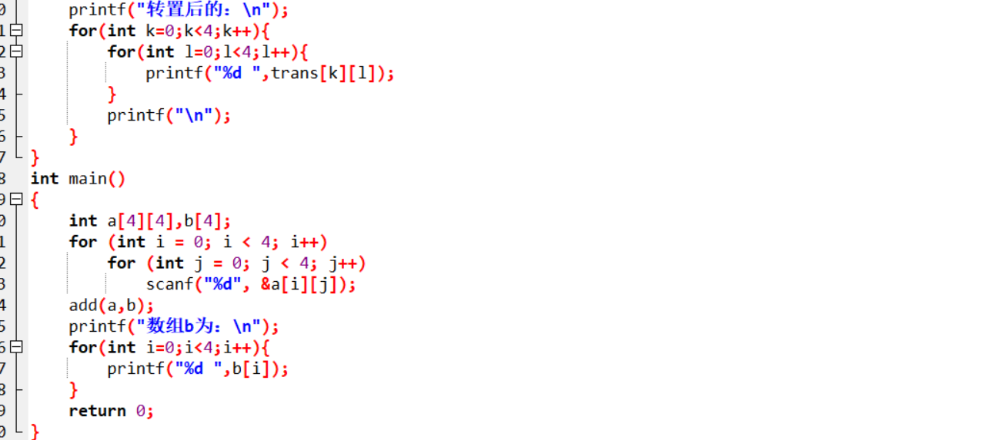

三、实验总结
基础有点不牢固需要加强指针和二维数组与指针的知识，多写多看多练，做这里有点小吃力，可以边写边查找相关的知识点进行查漏补缺的练习，第二需要理清逻辑思路，更容易写出来哦，可以手算模拟，加油加油加油。

